리눅스 시스템 프로그래밍

- “ OS 상 System Call Interface를 활용한 프로그래밍”

Editor → Preprocessor → Compiler → Linker →(실행파일) – < Loader → CPU >

Editor favorite – VIM 이 가장 널리 쓰임
왜일까? → 익숙해지면 Simple 및 기능이 많음
VI 써보기~
이때, 유의할 것 – > vi “filename” 이때, 확장자가 존재하지 않음
Linux – Read/Write/Execute (r-w-x)로 모든 파일을 구분함
크게 2가지 모드로 동작
1. Editing Mode ↔ 2. Command Mode
키 : a,i ↔ ESC
Command Mode에 있을 때는, 모든 입력을 Command 인식
따라서, “H”등 글자를 입력하고 싶을지 Editing Mode 진입 해야함 (a,i)
Command Mode 할 수 있는 것들이 뭐가 있을까?
- 커서 움직이기 (줄, 페이지 …)
- 검색하기
- +@
1. vi 종료
:q 에디터 닫기
:q! 저장 없이 에디터 닫기
2. vi 저장
: wq 저장 후 종료
:w 저장
3. 커서 움직이기
h j k l (왼쪽, 아래, 위, 오른쪽)
4. 지우기
x 1글자 지우기
2x 2글자 지우기
u – Undo
dd - 행 삭제
2dd - 행2개 삭제
s – (substitute) 바꾸기 기능
d^ - 현재 커서에서 그 줄 처음까지 지우기 (줄처음~커서)
d$ - (커서~줄끝)
dw - 단어 삭제
5. 복사하기
- p 복사하기 ( vi에서 삭제는 항상 잘라내기 기능임)
- yy (행 복사)
6. 점프하기
:linenum (그 행으로 이동)
^f 다음 페이지 이동
^b 이전 페이지 이동
w 다음 단어로 점프
b 이전 단어로 점프
3w 3단어 점프
“커서 움직이기로 물론 화살표로도 움직일 수 있음”
Editing Mode 할 수 있는 것들이 뭐가 있을까?
- 글자 입력하기 / 수정하기

Compiler 로는 주로 무엇을 사용할까
Gcc
C/C++ Compiler
gcc – C code 컴파일
g++ - C++ 코드 컴파일
Console Based Compiler - 실행 및 빌드 모든것을 터미널에 입력해야함
- -(Preprocessing, Compilation, Assembly, Linking) - -

명령어 – “man” manual ( 특정 명령어의 사용 방법 등을 알려주게 됨 )
대표적 GCC Options
-c 컴파일 및 어셈블리 하고, 링크는 하지 않을 때
Output –> Object File
-o “filename” (output이름을 지정하고 싶을 때)
-g (디버그 정보 추가하기) 추후, gdb라는 디버거를 통해 문제 확인하기
-Wall 모든 경고 보여주기
-I <path> 외부에 있는 특정 헤더 파일들이 모여있는 Path를 지정해놔야 함
-L <path> 라이브러리의 위치를 명시 해야함
-l <library name> 특정 라이브러리를 지정해서 링크할 경우
-Werror Warning → Error
Example
gcc hello_world.c → a.out (default 값)
gcc -c hellow_world.c → hello_world.o
gcc hello_world.c -o hello_world → hellow_world
gcc -g hello_world.c -o hello_world → 디버그 모드 추가한 것
gcc hello_world.c -o hello_world -I ../include (상위 디렉토리 밑에 있는 include라는 path에서 헤더파일을 찾아라
gcc hello_world.c -o hello_world -lmath
gcc hello_world.c -o hello_world -Llib (lib이란 디렉토리에 라이브러리가 있음을 알려주는것

Makefile
프로젝트의 경우 많은 파일들, 코드가 존재할 경우 빌드를 해야하는데, 이를 일일히 하기에는 버거움
==> 이런 작업들을 쉽게 해주기 위해 Make/Cmake 활용
“makefile”이라는 파일을 가진것을 만들어주면 됨
make 라는 명령어를 대형 프로젝트에서는
CMake를 활용하기도 함

Make시 첫 번째 Rule을 가장 먼저 실행함 ==> 최종적으로 실행
Example1

hello: main.o display.o hello.o (rule hello를 위해 필요한 파일 목록)
gcc main.o display.o hello.o -o hello ← Linking 과정
clean: (언제 사용될까? 뭔가 잘못되서, 소스코드들을 수정이 필요할 때, 이전에 빌드 했던 환경들을 초기화하고, Fresh!!!하게 빌드하고 싶은 상황)
rm -rf *.o hello (Remove File – recursively force , 모든 object file)

main.o: main.c (main.o를 사용하기 위한 필요한 파일)
gcc -c main.c → main.o
display.o: display.c
gcc -c display.c → display.o
hello.o: hello.c
gcc -c hello.c → hello.o
Example2
매크로를 이용해서 할 수도 있음 (치환의 느낌) : 사용하는 이유는? 뭐 당연히, 유지보수에 용이 코딩할 때 사용하는 이유랑 같지~
CC=gcc
CFLAGS = -g -Wall
등…
$(“매크로”)
Makefile Components
1. Comments – “#” 주석처리 하는 부분
2. Rules – 두 줄로 구성
hello.o: hello.c ( Dependency Lines)
“tab” gcc -c hello.c (Shell Line – 유의 해야할 것 Dependency Line 다음 줄에, “tab” 키 유무에 따라 Shell Line을 판단함 따라서 Indentation은 항상 TAB! ; 스페이스바 여러 번 안된다)
3. Dependency Line
4. Shell Line
5. Macros – Home = home/user1
$(HOME)
6. Inference Rules - %.o : %.c – (%란 Wild Card == >모든 이름을 통칭하는 것, 약간 *의 느낌)

시스템 프로그래밍 (3)

Pointers in C
포인터의 이해는 필수!

- 주소 체계에 따라, 32비트 address map, 64비트 address map을 사용하는 환경에 따라 * (Pointer)에 담기는 주소 크기가 다름

탄탄한 C언어 이해!

scanf(“%d”, 주소값) → 이 주소값을 알아야, 그 주소에 입력값을 넣을 수 있기 때문에 주소값을 넣어주는것이다!)

C언어 구조체
여러개의 데이터 타입을 그룹으로 묶어서 한 개의 타입으로 표현할 때 “구조체” 사용

struct student {
char *pLastname;
char *pFirstname;
int i32studentID;
float fGPA;
}

int main(){
struct student student1
// 이때 student1의 size는 몇이 될까?
// char *pLastname; → 주소값이므로 32비트
// char *pFirstname; → 주소값이므로 32비트
// int i32StudentID; → Int값이므로 32비트
// float fGPA; → Float값이므로 32비트
// → 32*4 = 128비트
struct student classA[10]; → 128*10 = 1280비트
struct student *classB; → 주소값이므로 32비트
}

Memory Allocation
1. Static (정적)
2. Dynamic (동적)

Memory Allocation 위치
Code: Code의 사이즈에 맞는 크기 할당 및 Code부분에 위치
Data Segment:변수들 중에서 전역변수 등 초기화를 해준 변수들은 Data-Segment부분에 들어감, 따라서 컴파일 하는 순간 고정된 크기
Bss Segment: 변수들 중에서 초기화가 되지 않은 상태, (혹은 자동으로 Zero-Initialized 되는 변수들)하지만, 이 역시 컴파일 해서 object파일이 나오는 순간 고정된 크기
Data Segment, Bss Segment → 정적 메모리 할당되는 부분이라 생각하면 되겠구나
Heap: 동적 메모리 할당 → 즉, 다 쓰고 나면 반납을 해줘야함 (Deallocation, garbage collection)
Memory Space Management
void* malloc (메모리 할당할 때는, 실패할 때를 항상 대비해줘야함-→ If문으로 NULL인지 체크해주는 )
void* calloc (습관 아주 중요함 )
void* realloc
==> Return 값이 Void이므로 (int*)같이 casting을 해줘야함
반납은 free (void free(void *pointer))
안해주면, memory leak-→ 메모리 부족
Stack: 지역 변수들, 매개변수들, 반환 주소(“컴퓨터 구조”측에서 생각, 다시 돌아올 주소를 적어 넣고 가야함-
Sub-routine )
Stack , Heap 모두 프로그램이 실행되는 중에 필요에 의해서 크기가 변함

Process 와 Thread

-Process Management
각 프로세스마다 Stack, Memory, File descriptors table, PID 를 가짐

1. Process Creation
fork() (System Call) → Child Process 생성
기존의 것은 Parent Process가 된다.

-fork()의 Return 값 → 성공 시
Parent Process에서 fork()의 return값은 “Child Process PID >0”
Child Process에서는 “0” 이 return
-fork()의 Return 값 → 실패 시
→ “-1”

Zombie process ( OS에서 프로세스 관리를 하는데, ,
자식 프로세스 종료 시 → 부모 프로세스에게 SIGCHLD를 통해 종료됨을 알리고 , 부모에서 자식 프로세스의 자원을 관리해주어야함
→ 하지만 시스템 자원을 수거를 제대로 수거하지 못한 채 종료되면 자원의 낭비 )
Orphan process (부모가 먼저 죽어버리면?
Orphan 프로세스가 될 수 있으니,다른 부모 밑으로 보낸다
→ 어떤 프로세스로 보내야 할까?
Process 1 (Init Process, 최초의 프로세스)

wait() (System Call) → 자식 프로세스가 종료될 때, SIGCHLD를 보낼 때를 기다리는것
–→ 즉, 자식 프로세스가 종료될 때 까지 기다림

Process States
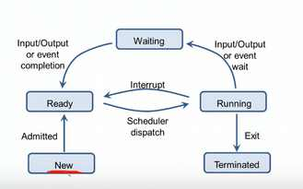
Process 생성 → New
Code가 실행이 가능한 상태 → Ready
(Ready 상태는 CPU 사용X)
프로세스가 CPU 사용중 - Running
CPU의 낭비를 줄이기 위해 (파일을 읽어오거나-disk access, Keyboard Input, 등 기다리는 것)– Waiting

PCB (Process Control Block) - 각 프로세스 마다 생기게 됨
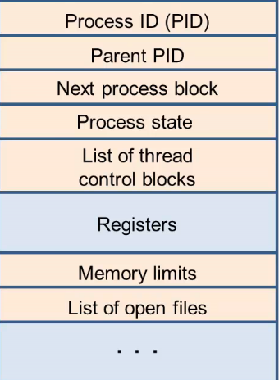

- PCB을 linked list 형태로 묶어놓음 (왜??)
- Process의 상태
- TCB (Thread Control Block)
- CPU Information( CPU의 Register를 다른 Process에 양보하기 위해 이전의 내 상태를 보존해야 다시 돌아올 수 있다)
- Memory-management information
– 등등

Context Switching
-각각의 Prcoess들을 시분할로 나눠서 번갈아가면서 쓰도록 함 – Concurrency
Process A ← → Process B
A1. 자신의 PCB에 현재 Register에 저장되어 있는 값 저장
B2. 자신의 PCB에 있는 Register Value를 다시 읽어와서 CPU의 Register에 저장하여 복원함
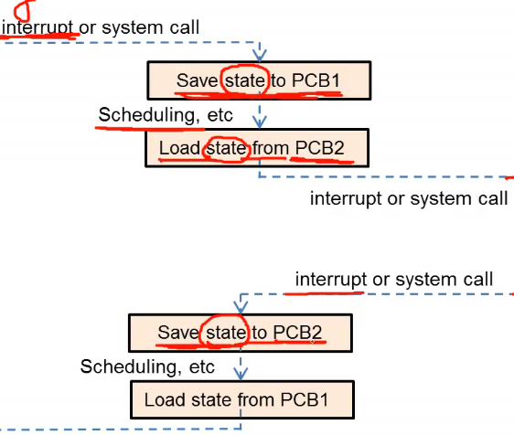
-----
ㅣ저장, 복원 반복.…
ㅣContext Switch 는 항상 Overhead 가 발생하게 된다
-----

Hardware
CPU
OS
– Kernel (PCB, Scheduler)
– User

Processes and Threads
각 Process는 독립적인 요소 (자기 자원을 가짐 – Memory 등, 다른 Process와 공유 X
Single Address Space== Protection)
← → Thread (= (Lightweight Process)Thread끼리는 Protection X)
Process안에서 Process보다 작은 개념의 실행단위
Process안에 생성된 여러개의 Thread가 있을 경우, Thread끼리는 address space 혹은 resource (Code, Data, Heap)는 공유, 단! 각각의 실행 흐름이므로 Stack 과 Register은 공유하지 않음을 알 수 있다
왜 만들까? 동시에 실행하도록 할 때 (Concurrency)
Process Switch → Context Switch → Overhead
Thread를 사용함으로써 공유되는 부분 존재 → 저장,복원의 양이 줄어든다 → 오버헤드를 줄일 있다
+@ Hyper Thread
– Hardware적 차원에서 지원하는 쓰레드

Process & Thread (2)

1 CPU Core (1 Register Set) == > 1 Process 실행 가능
OS Process Management → Scheduling
Context Switch → Overhead

Thread끼리 Context Switch → Stack, CPU State만 switch 해주면 되므로
→ Low Context Switch

2 CPU Core → 2개의 Thread를 동시에 실행 가능 (단, OS가 지원해야 함)

Hyper Threading
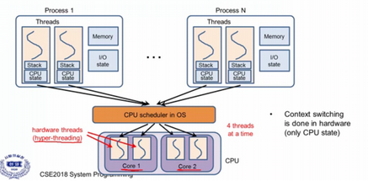
Hyper Threading 을 사용하는 Hardware는 CPU당 Register Set이 한 세트가 아니라 여러 세트를 가지고 있는 경우
==> Register 저장, 복원 수행하는 동안 다른 레지스터 세트를 사용하면 되므로 낭비인
Overhead를 줄일 수 있음
(하드웨어 단에서 Context Switch가 일어남)

Thread Control Block (TCB)
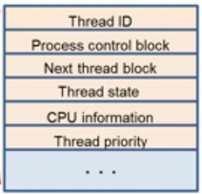
- Thread ID
- 자신이 속한 Process 를 가리키고 있는 Block

Thread States → Process States와 동일

Multi Thread의 경우 동기화의 문제가 발생함
Concurrency Problem → Synchronization (매우 중요)
1. Critical Section
2. Mutual Exclusion

Atomic Operation- 더 이상 쪼갤 수 없는 실행 단위
ex) Memory 참조 및 할당 (Load, Stores) of Words (컴퓨터 구조적 측면)
Too Much Milk Problem, 잘못된 구현은
Starvation, Busy-Waiting, Asymmetric Code → Complex …
다양한 문제점이 생길 가능성이 큼

→ Lock Implementation ( Lock.Acquire(), Lock.Release())(Atomic Operation)
– Mutex Lock
다른 쓰레드가 접근하지 못하도록 할 수 있는 방법?

1. Interrupt 조작
-Context Switch가 일어나지 않도록 함
Acquire()
-Interrupt비 활성화 (disable interrupt)
Release()
-Interrupt활성화 (enable interrupt)
lock.Release시, Wait (Sleep) 상태에 있는 Thread를 깨워야함
=> 위 방법처럼 할 시, Hardware의 Interrupt를 조작하는것이므로, multi-processor인 경우 비효과적 + critical section이 긴 경우 다른 스레드는 일을 하지 못하므로 문제가 생김 (CPU 독점)

(따라서, Interrupt를 끄는 Critical Section은 되도록 짧게 해야함)

==> 위 간단한 방법보다는, 아래와 같은 방법이 나음
Acquire(), Release() ==>Atomic Operation이 되기 위해서는 잠시 동안 interrupt 중지
boolean lstate = FREE // FREE=0

Acquire(){
disable interrupts;
if(lstate == LOCKED){
thread → wait queue에 넣음
sleep;
}
else{
lstate = LOCKED;
}
enable interrupts;
}
Relase(){
disable interrupts;
if(wait queue에 thread 존재){
wait queue에 있는 thread → ready queue 넣음
}
else{
lstate == FREE
}
enable interrupts;
}

위와 같이 함으로써, critical section(disable interrupts ~ enable interrupts)을 짧게 할 수 있음

하지만!
가능한 얘기? Go to sleep상태에서 enable interrupt 불가능
따라서, 다른 thread가 interrupt을 enable 해줘야함

sleep → Context Switch → Cpu 제어권이 다른 스레드로 넘어감(OS의 스케줄러) → 다른 스레드에서 enable interrupt
하지만, 아직 multi-processor 시스템에서는 작동 X
그렇다면, Interrupt를 사용하지 않고…

2. Memory Read and Write
==> 메모리 read-write instruction으로 변수 제어 (메모리는 공유하기 때문에)
Test_and_set (Compare_and_swap) instruction

Test_and_set ( Compare_and_swap) Instruction을 Atomic하게 구현하기 위해서
하드웨어 단 명령어로 Atomic하게 처리하도록 함
Acquire(){
while(test_and_set(&guard)); --- (disable interrupts;)
if(lstate == LOCKED){
thread → wait queue에 넣음
sleep;
}
else{
lstate = LOCKED;
}
guard = FALSE; --- (enable interrupts;)
}
Relase(){
while(test_and_set(&guard)); ---disable interrupts;
if(wait queue에 thread 존재){
wait queue에 있는 thread → ready queue 넣음
}
else{
lstate == FREE
}
guard = FALSE; --- enable interrupts;
}
하지만, “busy and wait” 형식으로 동작한다는 문제점이 존재 <(while(guard) 이 부분>

Semaphore – Synchronized tool

Counting Semaphore, Binary Semaphore

(Binary Semaphore =: Mutex(mutual exclusion) Lock)
Mutex Lock → acquire(), release()
Semaphore → Wait-P(), Signal-V()

Use Of Semaphore
- Mutual Exclusion
- Scheduling constraints (순서 스케줄링)

S=0이라 두고, 한쪽에서는 signal, 한쪽에서는 wait만을 호출함으로써 실행 순서를 결정할 수 있음

구현방법
간단: busy-waiting 하는 while문에 넣기 (S++, S--)
비효율적
따라서, 해결 위해 이전과 같이 waiting queue 활용 (Block(), Wakeup())

Deadlock and Starvation 현상 주의

Monitors

Semaphore
- Mutes, Scheduling constraints

Monitors
- High-level abstraction

Lock (Acquire, Release)
- Lock.Acquire()
- Lock.Release()

Condition Variable (Waiting Queue)
- Wait() - Release lock
- Signal()- 깨우기
- Broadcast() - 모두 깨우기

C++에서는 try, catch 혹은, 생성, 소멸자를 함께 활용하여 구현할 수 있음
Java…..

